关于领取2025年上半年自考毕业证书的通知
整理归属 深圳市招生考试办公室
发布日期 2025-10-20
来源 深圳市招生考试办公室官网
栏目 通知公告
存档日期 2026-10-27
原文链接 https://szeb.sz.gov.cn/szzkw/qt/tzgg/content/post_12444051.html
同文来源 https://szeb.sz.gov.cn/szzkw/zkgg/zkxx1/content/post_12443677.html

各考生：
根据省教育考试院的统一部署，2025年上半年高等教育自学考试毕业审核工作已经结束，我市共有10924名自考考生获得专科或本科毕业证书。现将毕业证书领取的相关事项通知如下：
一、社会考生领取
（一）邮寄领取
为方便自考毕业生领取毕业证书，本次开通了中国邮政EMS同城邮寄服务，考生可自愿选择。
1.邮寄范围：本次邮寄收件地址仅限深圳市内，邮费到付18元/件。
2.申请时间：2025年10月21日至23日。
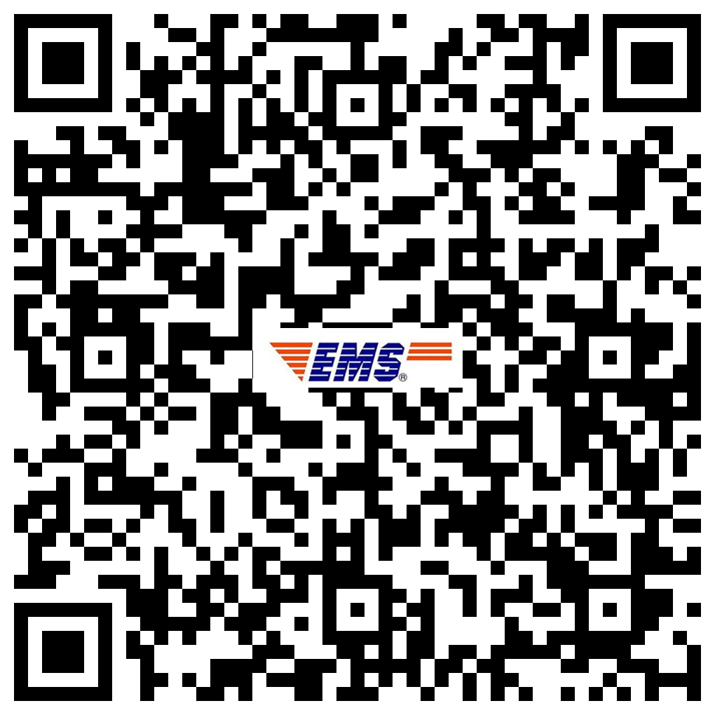
3.申请流程：毕业证邮寄服务以自愿为原则，邮寄申请必须由考生本人完成。考生本人使用微信扫描“自考毕业证书寄递”二维码，填写收件人、手机号码和地址，提交邮寄申请。二维码如下：
4.签收毕业证：市招考办将于2025年10月27日整理申请邮寄的毕业证后统一交付邮局，邮局在3至5个工作日内派件。派件期间，考生可扫描“自考毕业证书寄递”二维码（见上图），点击“详情”查看投递进度。
考生本人凭身份证原件及【中国邮政】短信密码签收，请留意接听投递员电话。
5.注意事项：
（1）为确保毕业证书安全准确投递，务必准确填写考生本人真实姓名（要与毕业证上的姓名一致）、手机号码、地址等个人信息。在投递期间保持电话畅通，邮件送达时必须由考生本人签收。未按要求准确填写信息导致毕业证书无法投递或遗失，责任由考生本人承担。
收件人与毕业证上姓名不一致的邮寄申请，不予受理。
（2）证件号为港澳身份证号的，申请时身份证号输入字母及数字，不用输入括号，例如：证件号为M123456(7)，则输入M1234567。
（3）邮件中含有以下几项材料：考生本人自考毕业证书、毕业生登记表袋（内含《毕业生登记表》《转递单》）、毕业证封皮、邮寄材料说明。收到后请及时核对，如有疑问，请与市招考办联系，电话：0755-82181999。
（4）申请邮寄后不能取消，请考生谨慎选择。
（二）现场领取
毕业证书须由考生本人领取。未申请邮寄服务的考生可于2025年10月28日起（仅限工作日），凭本人身份证原件及毕业受理回执到市招考办一楼招考服务大厅现场领取（地址：罗湖区泥岗西路1068号）。考生如确实需要委托他人代领的，除提供考生本人及代领人的身份证原件、毕业受理回执外，还需出示经公证处公证的代领委托书。
二、助学单位考生领取
通过助学单位提交毕业材料的考生，毕业证书由助学单位集中发放，请考生于2025年10月28日后直接与所在助学单位联系领取。集中发放毕业证书的助学单位如下：
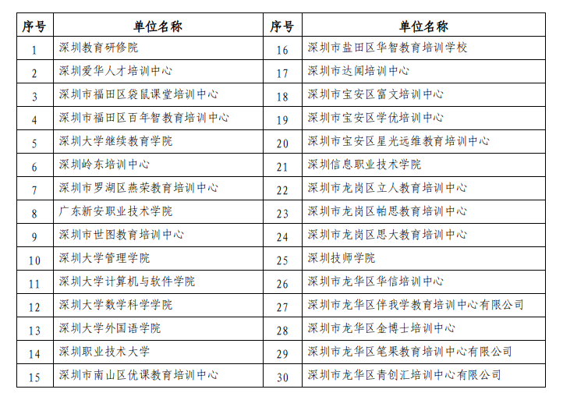
三、其他事项
（一）根据教育部相关规定，毕业证书及毕业生登记表若出现遗失或损毁情况，将不再补发原证书或登记表。考生在领取毕业证书后，若因遗失、损坏、被盗等原因导致证书无法正常使用，相关责任需由考生本人自行承担。
（二）毕业生登记表袋已经完成密封并加盖了公章，为确保其完整性和有效性，请考生切勿私自拆封。
深圳市招生考试办公室
2025年10月20日

